C:\Users\user\Desktop\Asset 2.png**보도자료**

|  |  |  |  |  |  |  |  |
| --- | --- | --- | --- | --- | --- | --- | --- |
| 제공일자 : | 2022년 9월 25일(일) | | | | **이사** | **고장환** | 02)2189-5310  (010-5001-6978) |
| 담당부서 : | 현대성우쏠라이트㈜ 경영지원팀 | | | |
|  |  |  |
| 사진없음 □ | | 사진있음 ■ | 매수: 1매 |  | **차장** | **마성민** | 02)2189-5318  (010-7195-5311) |

|  |
| --- |
| **쏠라이트 인디고 레이싱 박준의, 2022 현대 N 페스티벌 아반떼 N컵 5R 우승**  - 9월 24일(토) 인제 스피디움 개최 5R 결승, 쏠라이트 인디고 주니어 박준의 폴투윈 우승  - 같은 팀 박준성 2위, 김진수 5위 |

쏠라이트 인디고 주니어의 박준의 드라이버가 강원도 인제 스피디움(1랩 3.909km)에서 열린 2022 현대 N 페스티벌 아반떼 N컵 5라운드 1위로 대회 2승을 달성했다.

예선 1위를 차지한 박준의는 빠른 스타트와 더불어 안정적인 레이스를 펼친 가운데 15랩을 27분 10초 677의 기록으로 완주, 폴투윈으로 시즌 두 번째 우승을 차지했다. .

또한, 시즌 챔피언 경쟁을 펼치고 있는 박준성은 27분 21초 313으로 2위를 차지했고 4라운드 3위로 200RPM 제한을 적용받고 예선과 결승에 임한 김진수는 27분 41초 314의 기록으로 5위를 차지했다.

박준의 선수는 “감독님 이하 모든 팀원 분들께 감사드린다. 예선과 결승 모든 것이 좋았다.”며 “다음 더블 라운드에서 챔피언이 결정되는데 목표는 당연히 챔피언이다. 400RPM 핸디캡을 적용받지만 예선부터 박진감 넘치는 경기를 보여드리기 위해 최선을 다하겠다”고 말했다.

이재우 감독은 “쏠라이트 인디고 레이싱이 이번 시즌 첫 라운드 1,2위를 달성했다. 영암에서 펼쳐질 더블 라운드로 가기 전에 기분 좋은 성과를 거두었다”며 “핸디캡 등 고려할 부분이 있겠지만 대회 초대 챔피언 등극을 위해 전략적으로 경기를 운영하겠다. 모든 모터스포츠 팬과 후원사들에 감사의 뜻을 전한다.”고 말했다.

6,7라운드 경기는 더블 라운드 방식으로 오는 10월 29~30일 영암 KIC(코리아 인터내셔널 서킷)에서 열릴 예정이다.

한편 올해로 창단 25주년을 맞이한 쏠라이트 인디고 레이싱은 자동차 부품을 생산하는 현대성우그룹 소속 모터스포츠 팀이다. 지주사인 현대성우홀딩스와 더불어 알로이휠 및 주물 제품 제조사인 현대성우캐스팅, 자동차 배터리 등 연축전지 전문기업인 현대성우쏠라이트, 물류 사업 및 신소재 개발사인 현대성우신소재가 현대성우그룹 내 속해 있다.

**[자료사진1]**

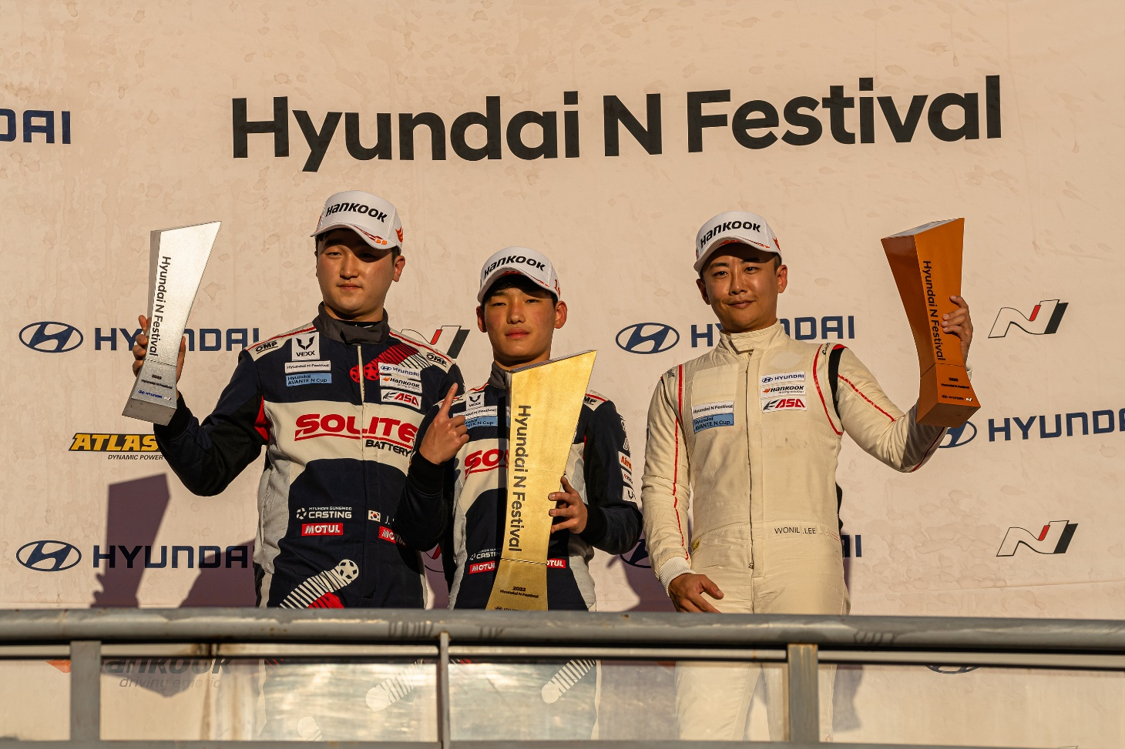

<아반떼 N컵 5라운드 우승 쏠라이트 인디고 주니어 박준의(가운데), 2위 박준성(맨 왼쪽)>

**[자료사진2]**

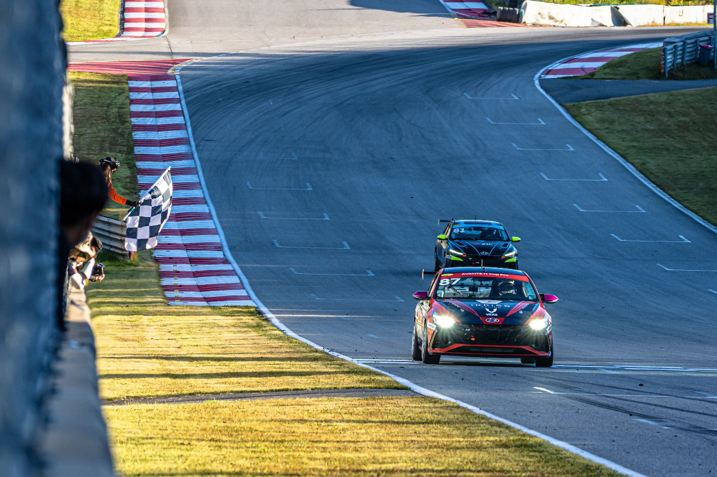

<체커기를 받는 아반떼 N컵 5라운드 우승자 쏠라이트 인디고 레이싱 박준의>